Literary Reference Center (LRC) ～検索事例～

EBSCO Publishing Japan
2009年 6月
★ 例題その１

『Narrativeに掲載されたCharles H. Hinnant著の論文について、その詳細を知りたい』

ステップ①：検索語（キーワード）の決定

キーワードは必ず英語で入力する必要があります。著者名の場合、「姓名」の順で入力します。
さらに、キーワードが含まれるフィールドを限定します。

キーワード | 限定するフィールド
Narrative | SO（掲載誌から検索）
Hinnant Charles H | AU（著者名から検索）

ステップ②：検索式の作成

論理演算子『and, or, not』を用いて、二つのキーワードを掛け合わせます。

『Narrative and Hinnant Charles H』
= Narrativeと Hinnant Charles H の両方を含む文献。
『Narrative or Hinnant Charles H』
= Narrative か Hinnant Charles H のどちらかを含む文献。
『Narrative not Hinnant Charles H』
= Narrativeは含むが Hinnant Charles H は含まない文献。

⇒当然、今回の例題では、『Narrative and Hinnant Charles H』を用います。
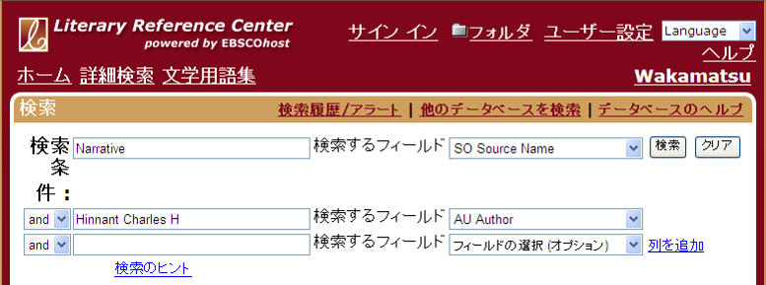
論理演算子
フィールドの限定

★ 例題その２

『ジェーン・オースティンの作品と同時代の女性の結婚観について書かれた文献を探したい。』

ステップ①：検索語（キーワード）の決定

キーワードは必ず英語で入力する必要があります。適当な英単語が分からない場合は、和英辞典などで調べる必要があります。

キーワード＝『ジェーン・オースティン、女性、結婚』⇒ ジェーン・オースティン＝Jane Austen
女性＝woman
結婚＝marriage

ステップ②：検索式の作成

論理演算子『and, or, not』を用いて、二つのキーワードを掛け合わせます。

『Jane Austen and woman and marriage』= Jane Austenと womanとmarriage の全てを含む文献。
『Jane Austen or woman 』= Jane Austen と woman のどちらかを含む文献。
『Jane Austen not woman』= Jane Austenは含むが woman は含まない文献。

⇒当然、今回の例題では、『Jane Austen and woman and marriage』を用います。

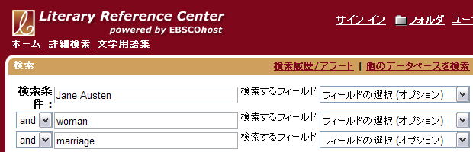
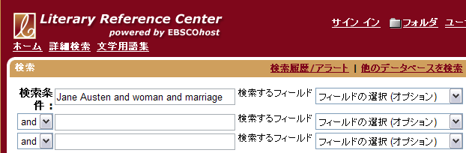
どちらの記入法でも大丈夫です。

ステップ③ 様々な機能

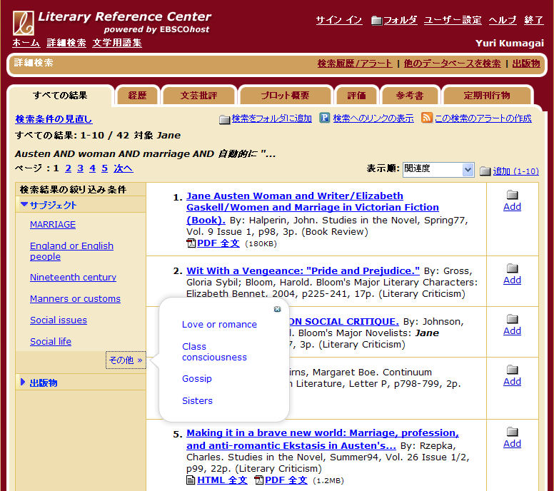
サブジェクトクラスター
コンテンツタブ

１.コンテンツタイプ別タブ
Jane Austen and marriage and woman で検索した結果から、分類された検索結果のタブをクリックする事で、自分の興味のあるタイプの文献だけを表示します。

２.サブジェクト・クラスター
サブジェクトは、この検索結果が持つテーマを教えてくれます。サブジェクトを限定することで検索結果を絞り込むことができます。例えばEngland or English People を選ぶと、上記の検索結果からさらに”England and English People”がテーマの文献に限定して表示します。

→さらに、こんな使い方もできます。
サブジェクト・クラスターは、自分の論文のテーマを決める際にも役立ちます。
“ジェーン・オースティンの作品における”Class consciousness”（階級意識）
“ジェーン・オースティンの作品における”Gossips”（女性の井戸端会議）～当時の女性の社会的背景の考察” etc...

以上

